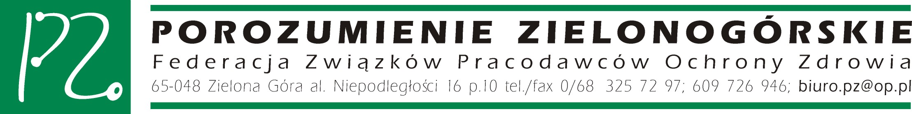
Zielona Góra, dn. 03.07.2019 r.

BFPZ/576/07/2019

Sz. P.
Witold Bańka
Minister Sportu i Turystyki

W związku z przekazaniem do konsultacji społecznych projektu rozporządzenia Ministra Sportu i Turystyki w sprawie przekazywania środków z Funduszu Rozwoju Kultury Fizycznej Federacja Związków Pracodawców Ochrony Zdrowia „Porozumienie Zielonogórskie” nie zgłasza uwag.

Z poważaniem
Tomasz Zieliński
Wiceprezes Federacji PZ
/dokument podpisany elektronicznie/

